

# BUENOS AIRES DE REGALO

#### Duración

*4 Días / 3 Noches.*

# BUENOS AIRES DE REGALO



**El Precio Incluye**

* 03 Noches de alojamiento en el hotel seleccionado con desayuno e impuestos incluidos.
* Traslados Aeropuerto/Hotel/Aeropuerto
* Excursión de medio día City tour en servicio regular (regreso al hotel por cuenta propia).
* Tour de Compras en fábricas de cuero, ropa, etc. (Cortesía)
* Casino Puerto Madero: Entrada y traslado gratis brindado por el Casino para mayores de 18 años. (Cortesía).
* 10% de descuento por consumo a la carta en el Restaurant Puerto Cristal en Puerto Madero. (Cortesía).
* TARJETA DE ASISTENCIA CON SUPLEMENTO PARA MAYORES DE 65 AÑOS
* Fee Bancario

*\*Tarifas sujetas a Cambio sin previo aviso hasta el momento de reserva\**

# BUENOS AIRES DE REGALO

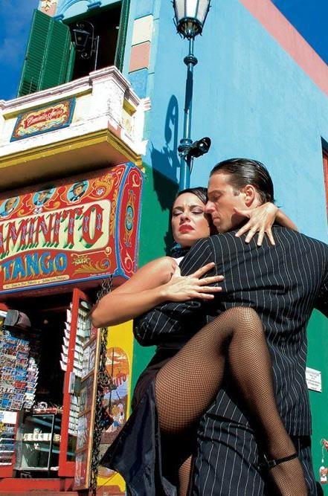

**El Precio No Incluye**

* + Almuerzos y cenas
  + Tiquetes Aéreos Internacionales en la ruta BOG/BUE/BOG
  + Impuestos del Tiquete “Q” “Iva” “Fee”
  + Gastos no especificados en el programa como llamadas telefónicas, servicio de lavandería, etc.
  + Servicios no especificados

*\*Tarifas sujetas a Cambio sin previo aviso hasta el momento de reserva\**

**CATEGORIA 5\***

## TARIFAS 2025

### PRECIOS POR PERSONA EN DOLARES

*\*Tarifas sujetas a Cambio sin previo aviso hasta el momento de reserva\**

*\*Tarifas NO aplican para festividades y eventos \**

##### Notas :

* *fechas o períodos especiales (Semana Santa, Feriados, Congresos,*

|  |  |  |  |  |  |  |  |
| --- | --- | --- | --- | --- | --- | --- | --- |
| HOTELES | VIGENCIA | PAQUETE 3  NOCHES | | | NOCHE  ADICIONAL | | |
| Categoría 5* |  | SGL | DBL | TPL | SGL | DBL | TPL |
| Hotel Madero (Superior) | 01 JUN 2025 / 31 AUG 2025 | 938 | 484 | 470 | 237 | 120 | 125 |
| 01 SEP 2025 / 31 DIC 2025 | 1067 | 549 | 513 | 276 | 144 | 142 |
| 01 ENE 2025 / 28 FEB 2026 | 938 | 484 | 470 | 237 | 120 | 125 |
| Menores: un menor de 2 años se puede alojar gratis en una cama | | | | | | | |
| Hotel Intercontinental (Classic) | 01 MAY 2025 / 30 SEP 2025 | 760 | 395 | 353 | 176 | 90 | 85 |
| 01 OCT 2025 / 30 NOV 2025 | 933 | 481 | 411 | 236 | 118 | 105 |
| 01 DEC 2025 / 28 FEB 2026 | 760 | 395 | 353 | 176 | 90 | 85 |
| Menores: un menor de 2 años se puede alojar gratis en una cama | | | | | | | |
| Double Tree By Hilton (Std)  (Ex Meliá Buenos Aires) | 01 JUN 2024 / 30 SEP2024 | 806 | 414 | 364 | 191 | 97 | 90 |
| 01 OCT 2025 / 30 NOV 2025 | 919 | 471 | 402 | 230 | 120 | 107 |
| 01 DEC 2025 / 28 FEB 2026 | 806 | 414 | 364 | 191 | 97 | 90 |
| Menores: un menor de 2 años se puede alojar gratis en una cama | | | | | | | |
| Sheraton Buenos Aires (Classic) | 01 JUN 2025 / 30 SEP 2025 | 1059 | 541 | 448 | 277 | 140 | 118 |
| 01 OCT 2025 / 28 FEB 2026 | 1147 | 584 | 477 | 307 | 154 | 128 |

*Vacaciones de*

* *Invierno, Navidad, Año Nuevo, Carnaval, eventos deportivos etc.).*

###### CORTESÍAS:

* *• Las cortesías no inciden en el precio del paquete. No hacer uso de las mismas no implica derecho a reclamo o compensación.*
* *• La vigencia, modificación y/o finalización de cualquiera de las mismas es facultad de cada prestador. Pudiendo ocurrir sin previo aviso y sin que esto signifique una falta en la calidad y/o cantidad de los servicios incluidos*

**CATEGORIA 4\***

## TARIFAS 2025

### PRECIOS POR PERSONA EN DOLARES

|  |  |  |  |  |  |  |  |
| --- | --- | --- | --- | --- | --- | --- | --- |
| HOTELES | VIGENCIA | PAQUETE 3  NOCHES | | | NOCHE  ADICIONAL | | |
| Categoría 4* |  | SGL | DBL | TPL | SGL | DBL | TPL |
| Amerian Park (Std) | 01 MAY 2025 / 30 JUN 2025 | 431 | 226 | 196 | 104 | 53 | 43 |
| 01 JUL 2025 / 30 SEP 2025 | 492 | 258 | 221 | 125 | 63 | 51 |
| 01 OCT 2025 / 30 NOV 2025 | 527 | 275 | 236 | 136 | 69 | 56 |
| 01 DIC 2025 / 31 MAR 2026 | 492 | 258 | 221 | 125 | 63 | 51 |
| Menor hasta 2 años sin costo. Se adiciona cuna sujeta a disponibilidad. A partir de los 3 años abona  como adulto. | | | | | | | |
| NH City (Std) | 01 JUN 2025 / 28 FEB 2026 | 439 | 232 | 259 | 107 | 54 | 64 |
| 1 Niño de hasta 11 años inclusive compartiendo habitación con sus padres, no abona cargo  adicional | | | | | | | |
| Dazzler Maipú (Classic) | 01 JUN 2024 / 30 SEP 2024 | 453 | 238 | 221 | 111 | 57 | 51 |
| 01 OCT 2024 / 30 NOV 2024 | 518 | 270 | 252 | 133 | 68 | 61 |
| 01 DIC 2025 / 28 FEB 2025 | 453 | 238 | 221 | 111 | 57 | 51 |
| Cuna sin cargo para niños menores de 2 años. Los niños menores de 3 años se alojaran sin cargo,  compartiendo la cama existente | | | | | | | |
| Esplendor Buenos Aires (Concept) | 01 JUN 2025 / 30 SEP 2025 | 453 | 238 | 221 | 111 | 57 | 51 |
| 01 OCT 2025 / 30 NOV 2025 | 518 | 270 | 252 | 133 | 68 | 61 |
| 01 DIC 2025 / 31 MAR 2026 | 453 | 238 | 221 | 111 | 57 | 51 |
| Menor hasta 2 años sin costo. Se adiciona cuna sujeta a disponibilidad A partir de 3 años abona  como adulto | | | | | | | |
| Kenton Place (Clasica) | 01 JUN 2025 / 31 AGO 2025 | 488 | 255 | 256 | 123 | 63 | 63 |
| 01 SEP 2025 / 31 MAR 2026 | 540 | 281 | 282 | 141 | 71 | 71 |
| Menor hasta 2 años sin costo. Se adiciona cuna sujeta a disponibilidad A partir de 3 años abona  como adulto | | | | | | | |

*\*Tarifas sujetas a Cambio sin previo aviso hasta el momento de reserva\**

*\*Tarifas NO aplican para festividades y eventos \**

##### Notas :

* *fechas o períodos especiales (Semana Santa, Feriados, Congresos, Vacaciones de*
* *Invierno, Navidad, Año Nuevo, Carnaval, eventos deportivos etc.).*

###### CORTESÍAS:

* *• Las cortesías no inciden en el precio del paquete. No hacer uso de las mismas no implica derecho a reclamo o compensación.*
* *• La vigencia, modificación y/o finalización de cualquiera de las mismas es facultad de cada prestador. Pudiendo ocurrir sin previo aviso y sin que esto signifique una falta en la calidad y/o cantidad de los servicios incluidos*

## TARIFAS 2025

|  |  |  |  |  |  |  |  |
| --- | --- | --- | --- | --- | --- | --- | --- |
| HOTELES | VIGENCIA | PAQUETE 3  NOCHES | | | NOCHE  ADICIONAL | | |
| Categoría 3* |  | SGL | DBL | TPL | SGL | DBL | TPL |
| Hotel Waldorf (Std) | 01 JUN 2025 / 30 JUN 2025 | 330 | 187 | 180 | 70 | 40 | 38 |
| 01 JUL 2025 / 31 JUL 2025 | 369 | 210 | 200 | 84 | 47 | 44 |
| 01 AGO 2025 / 30 SEP 2025 | 352 | 198 | 191 | 78 | 44 | 41 |
| 01 OCT 2025 / 31 MAY 2026 | 374 | 212 | 202 | 85 | 48 | 45 |
| Menor de 2 años cuna sin cargo | | | | | | | |
| Merit San Telmo (Std) | 01 JUN 2025 / 30 JUN 2025 | 348 | 185 | 174 | 77 | 39 | 36 |
| 01 JUL 2025 / 30 SEP 2025 | 369 | 196 | 184 | 84 | 43 | 39 |
| 01 OCT 2025 / 30 NOV 2025 | 405 | 214 | 199 | 95 | 48 | 44 |
| 01 DIC 2025 / 30 ABR 2026 | 369 | 196 | 184 | 84 | 43 | 39 |
| Cuna sin cargo para menores de 2 años (No se permite en categoria habitación triple) | | | | | | | |
| Rochester Concept (Std) | 01 JUN 2025 / 31 JUL 2025 | 365 | 194 | 198 | 82 | 42 | 43 |
| 01 AGO 2025 / 30 SEP 2025 | 343 | 183 | 183 | 74 | 39 | 39 |
| 01 OCT 2025 / 30 NOV 2025 | 365 | 194 | 198 | 82 | 42 | 43 |
| 01 DIC 2025 / 31 DIC 2025 | 322 | 172 | 176 | 68 | 35 | 36 |
| 01 ENE 2026 / 28 FEB 2026 | 365 | 194 | 198 | 82 | 42 | 43 |
| 01 MAR 2026 / 31 ABR 2026 | 387 | 205 | 205 | 89 | 46 | 46 |
| 01 MAY 2026 / 30 JUN 2026 | 365 | 194 | 198 | 82 | 42 | 43 |
| 01 JUL 2026 / 31 JUL 2026 | 409 | 216 | 212 | 96 | 49 | 48 |
| Menor hasta 5 años gratis, luego se considera adulto puede dormir en cuna o bien compartiendo cama | | | | | | | |
| Hotel Two Buenos Aires (Std) | 01 MAY 2025 / 30 JUN 2025 | 308 | 165 | 179 | 63 | 32 | 37 |
| 01 JUL 2025 / 31 JUL 2025 | 352 | 187 | 193 | 78 | 40 | 42 |
| 01 AGO 2025 / 30 SEP 2025 | 308 | 165 | 179 | 63 | 32 | 37 |
| 01 OCT 2025 / 30 NOV 2025 | 352 | 187 | 193 | 78 | 40 | 42 |
| 01 DIC 2025 / 28 FEB 2026 | 308 | 165 | 179 | 63 | 32 | 37 |
| Menor hasta 7 años puede compartir la habitación con sus padres sin cargo. | | | | | | | |
| Imperial Park (Std) | 01 JUN 2025 / 30 JUN 2025 | 387 | 205 | 232 | 89 | 46 | 54 |
| 01 JUL 2025 / 31 JUL 2025 | 431 | 226 | 258 | 104 | 53 | 63 |
| 01 AGO 2025 / 31 AGO 2025 | 387 | 205 | 232 | 89 | 46 | 54 |
| 01 SEP 2025 / 31 DEC 2025 | 431 | 226 | 258 | 104 | 53 | 63 |

### PRECIOS POR PERSONA EN DOLARES

*Tarifas sujetas a Cambio sin previo aviso hasta el momento de*

*\**

*reserva\**

*\*Tarifas NO aplican para festividades y eventos \**

##### Notas :

* *fechas o períodos especiales (Semana Santa, Feriados, Congresos, Vacaciones de*
* *Invierno, Navidad, Año Nuevo, Carnaval, eventos deportivos etc.).*

###### CORTESÍAS:

* *• Las cortesías no inciden en el precio del paquete. No hacer uso de las mismas no implica derecho a reclamo o compensación.*
* *• La vigencia, modificación y/o finalización de cualquiera de las mismas es facultad de cada prestador. Pudiendo ocurrir sin previo aviso y sin que esto signifique una falta en la calidad y/o cantidad de los servicios incluidos*

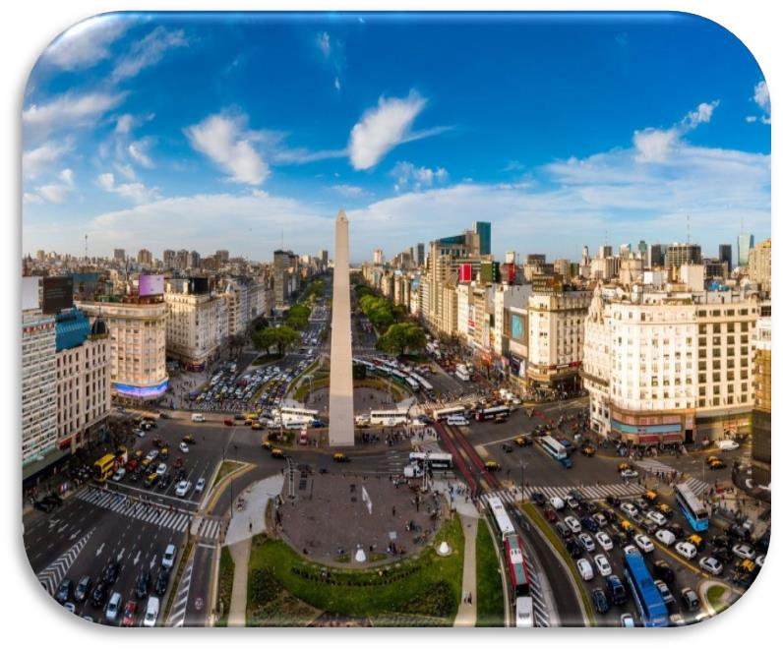

BUENOS AIRES DE REGALO

## ITINERARIO

Día 1. Buenos Aires

Llegada a la ciudad de Buenos Aires. Traslado del aeropuerto al Hotel seleccionado. Resto del día libre.

Día 02, Buenos Aires

Desayuno en el Hotel. Por la mañana se realizará la excursión: Medio día Visita de la Ciudad, en esta excursión va a poder disfrutar a la ciudad Autónoma de Buenos Aires y conocer el símbolo de la ciudad: el Obelisco. Recorrerá plazas como las de mayo, San Martín y Alvear. Avenidas importantes como: Corrientes, De mayo, 9 de Julio, entre otras. Conocerá barrios con historia como La Boca, San Telmo, suntuosos como Palermo y Recoleta y modernos como Puerto Madero. También los parques: Lezama, Tres de Febrero. Recorrerá zonas comerciales, financieras y Estadio de Fútbol. tarde libre para realizar excursiones opcionales.

BUENOS AIRES DE REGALO

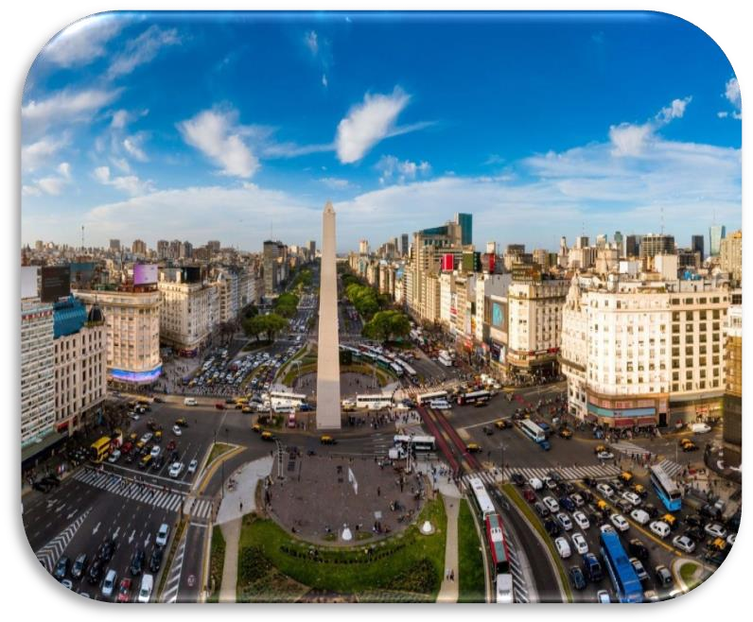

## ITINERARIO

Día 03, Buenos Aires

Desayuno en el Hotel. Día Libre para realizar compras o excursiones opcionales.

Día 4 : Buenos Aires - Bogotá

Desayuno en el Hotel. Traslado desde el Hotel hasta el aeropuerto para tomar vuelo de regreso.

FIN DE NUESTROS SERVICIOS.



# BUENOS AIRES DE REGALO

#### Duración

*4 Días / 3 Noches.*